Útiles para desarrollo customizaciones

Item Record
List -> Accounting -> Items

Field sets
En mi página de checkout, necesito obtener un dato nativo o una variable customizada que fue agregada por el usuario, pero no la estoy viendo en mi página con el item que viene. Entonces:
Commerce -> Websites -> Website List -> selecciono mi site y entro en field sets:
Acá tengo que seleccionar la categoría que corresponde y hacer click en el botón de pop up (en order para checkout, details para pdp, search o la que corresponda para el caso agrego el campo)

Ver datos variables con XML
Agregar al final de las URL &xml=TRUE para poder observar los contenidos

Sandbox refresh
Cuando hacen el refresh, los tokens desaparecen.
Se hizo un sandbox refresh, y se borraron todos los dominios.
Entonces entras en commerce -> Websites -> Website List.
Selecciono park designs:
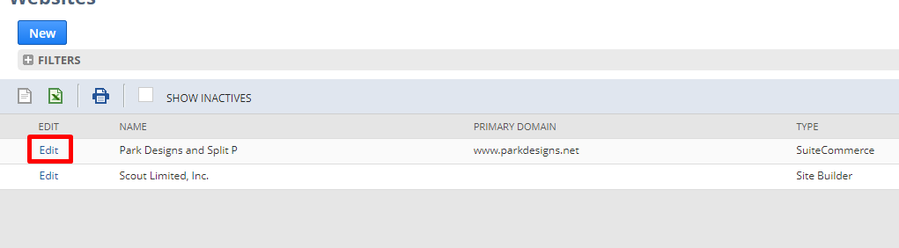
Luego domains:
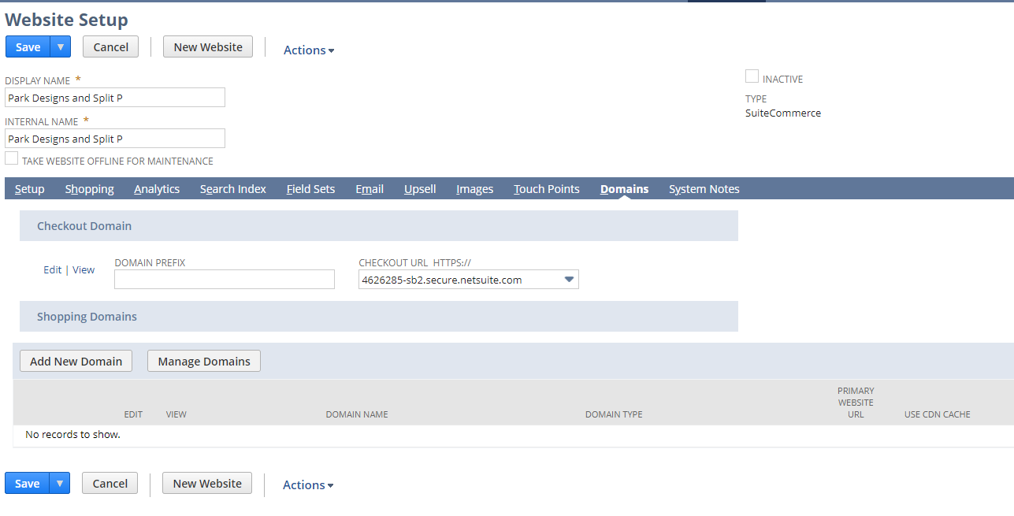
No hay ninguno creado.

Creación Website
Ir a Commerce -> Websites -> List
Ahi agregar todos los touchpoints, el de homepage para que se vea también.

Cuando tira error de DNS y no resuelve el nombre, poner como dominio:
*.netsuitestaging.com
Suite Commerce Configuration tool:
Commerce -> Websites ->Configuration

Agregar fieldsets a los sitios
Meterte en el setup de nuestro website Websites -> Websites List -> Nuestro sitio.
Para que los productos se muestren.
Hay que agregar los field sets, si no viene con field sets no va a funcionar y no va a mostrar los datos.
Agregar:
- Displayname
- Itemimages_detail
- Quantityavailable_detail
- Description

Seguir esta guía: https://tstdrv2477454.app.netsuite.com/app/help/helpcenter.nl?fid=section_3716578295.html#bridgehead_3716582482
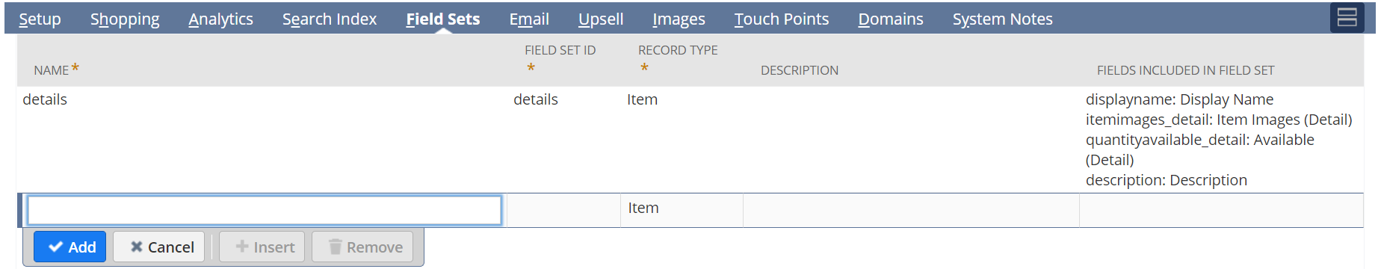
En la parte de Image: ver el patrón de imagen. Para esto, comparar con el de algún sitio que funcione.
Entrar al ítem mediante el search -> Edit -> SuiteCommerce Product Reviews:
Modificar image code y poner: 123 o el código deseado.
Agregar imágenes en File Cabinet, y ponerle de nombre el image code anterior.media.algo.jpg, por ejemplo: 123.media.botin.jpg

Para poner imágenes en transición:
Commerce -> Websites -> Configuration. Elejimos nuestro sitio.
Luego seleccionamos Shopping Catalog -> Multi Image option

En Commerce -> Website -> Website List
Elijo mi pagina aguante nacional y luego en search index le pongo un sort field sino no andará.

Agregar un ítem field a un fieldset
Con los fieldsets anteriores, para ver una característica nueva en un producto, tenemos que crear un campo de un ítem y agregarlo a este details para poder verlo.
Customization -> List, Record & Fields -> Item Fields -> New
Creamos uno. Luego tenemos que entrar al website setup y agregar este item field, en el fieldset “details”.

Agregar item types
Customization -> List, Records and Fields -> Item Fields

Crear un item
Crear item y agregarle un type
Lists -> Accounting -> Items
New Item -> Create matrix items (Creas una matriz de estos objetos con las distintas características, de uno a uno con los valores).
Me saldrá una Ventana donde:
Completar datos de nombre, luego pricing, luego accounting y ahí elegir clasificación caribe
Luego en custom -> item options selecciono esas dos características caribe y producto color.
Luego en web store completo los campos.

Stock de un ítem:
Transaction -> Inventory -> Adjust Inventory
Agregar ahí el producto en la pestaña de mas abajo del todo. Si no aparece una locación, crear una nueva locación.

Crear un ítem type field (Crear una característica de un item):

Aprobar una review:
Ingresar en Customization -> Records Type
Buscar aquí product reviews y tocar en list, luego seleccionar la review, editar, y en la sección que dice pending moderation poner approved.

Crear nuevo Price level:
Setup -> Accounting -> Accounting lists -> filtro: seleccionar price level y crear uno nuevo.
En la página del item, en sales/pricing aparecerá esto:
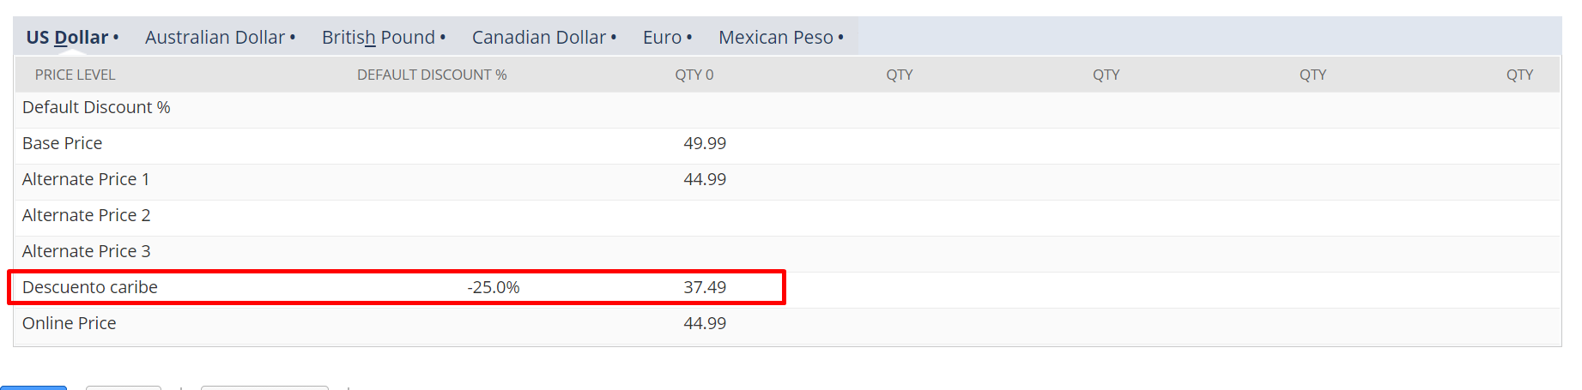
También hay que asignárselo al customer
Buscar customer -> Financial -> Price level seleccionar el nuevo descuento caribe

Crear grupo dinámico
Commerce -> Marketing -> Groups
Crear grupo dinamico, de nombre “clientes caribelli”
Crear un saved search file.

Crear colecciones de ítems
Commerce -> Marketing -> Item Collections -> New
Para estático es fácil.
Para dinámico, crear una saved search: Lists -> Search -> Saved search -> new
Selecciono “item”. Luego creo con filtros, termino creando el saved search que me va a aparecer para el grupo dinámico.

Crear vista de catálogo personalizada
Setup -> Company -> Enable Features
Item & Inventory: Personalized catalog views activada
Web presence: commerce categories activada

Commerce -> Marketing -> Customer Segments Manager
Elegir add item segments -> item collection y agrego las categorias creadas
En display fully elegimos “clientes caribelli”
Algunos productos se van a mostrar a algunos clientes y a otros no.

Commerce -> Websites -> Website List -> field sets
Y en details agrego el campo commerce categories.
En Search Index: agregar commerce categories
Save.

Creación Catalogs
Lists -> Websites -> Go to commerce tab -> Commerce catalogs
New Commerce Catalog

Agregar catalogos de commerce y categorías de commerce en:
Commerce -> Content Management -> Commerce categories y commerce catalogs
En commerce categories, editar una y en la sección ítems agregar ítems.
En List -> Accountings -> Items seleccionar el item agregado, ir a web store y va a aparecer en commerce categories y agregar en web site categories el sitio aguante nacional

Creación Commerce Categories
Crea una categoría en el menú con una url, que podemos seleccionar
Lists -> Websites -> Go to commerce tab -> Commerce Categories
New Commerce Category
Poner la url, el nombre, y agregar los ítems a esta categoría.

Validar cache
Commerce -> Content Management -> Cache Invalidation Requests
New Invalidation Request y seleccionar mi dominio

Las saved searchs son como una interfaz para crear una consulta mysql y poder correrla cuando quieras.
Se creo una saved search con los proyectos que tengo asignado yo.
Toque en dashboard -> personalize -> custom search -> y ahí busco mi saved search.

Creación de repositorio
Pequeña guía:
https://confluence.corp.netsuite.com/pages/viewpage.action?spaceKey=~dgallo&title=1-+Creation
En alm.oracle.corp/nscs
Buscamos la id del proyecto que sacamos por el customer y ahí le ponemos create dentro de este proyecto.
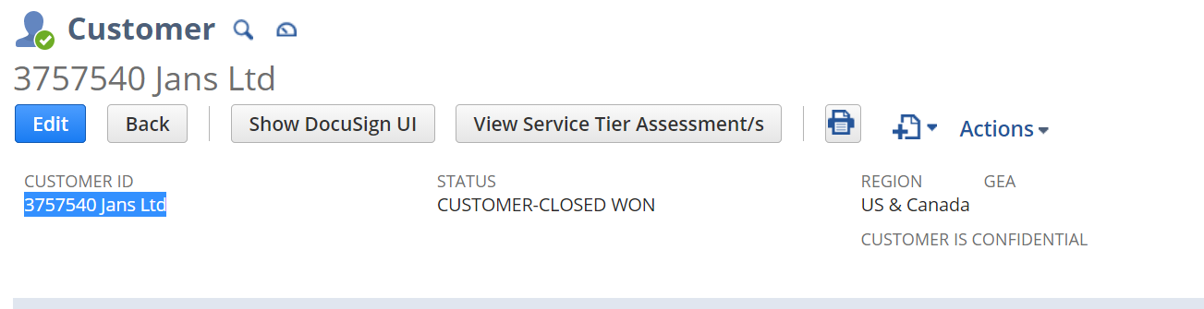
La ID es 3757540

Para abrir un ticket en UTS:
Estos tickets se abren para pedir accesos a open Airs, reportar fallas, etc.
Support-> Custom -> UTS – Unified Ticketing System -> New
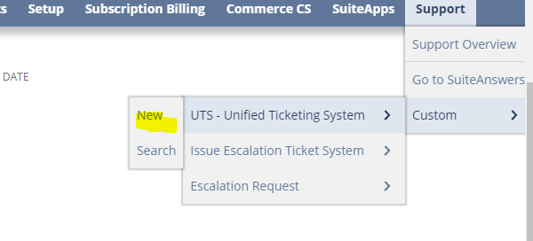

Pequeña guía de las requests:
https://nlcorp.app.netsuite.com/core/media/media.nl?id=170801019&c=NLCORP&h=6f834464c30c63174570&_xt=.html

Site management tools
Apretar escape en nuestra página con el dominio, nos pide loguearnos y nos muestra esto:
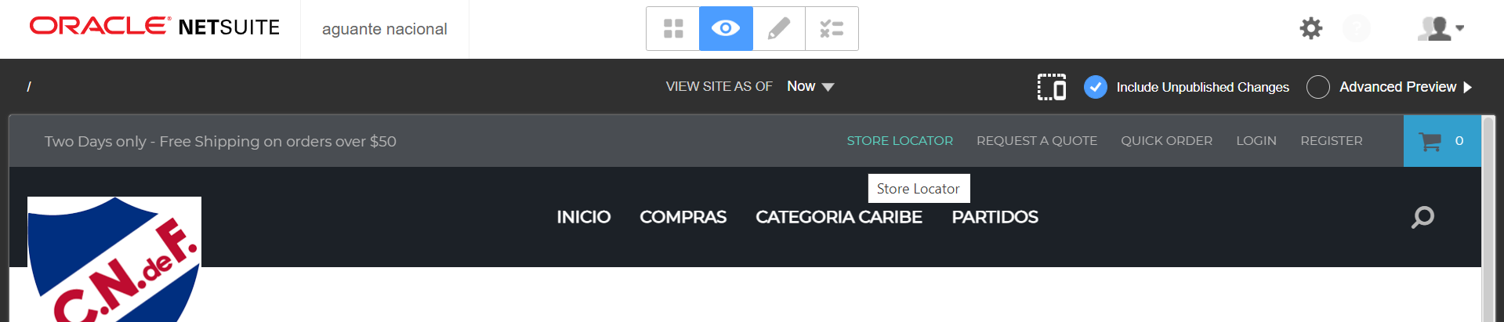
Puedo agregar también la opción /cms/3/admin/cms.jsp en nuestro dominio para cargar los cambios.

Deploy SSP 2.0
Puede ser que tire este error:
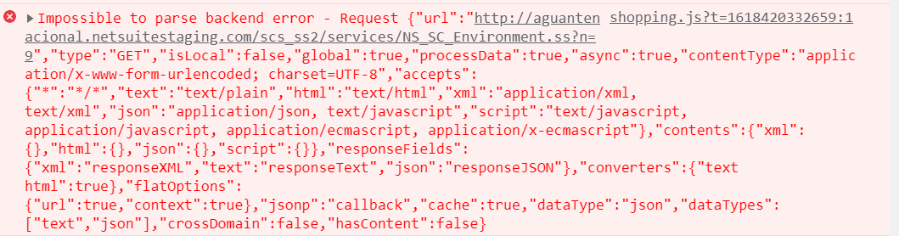
Para solucionarlo ir a:
Customization -> Scripts -> SSP Applications
Tengo que buscar la que diga lo que dice luego del dominio, en este caso: “scs_ss2”
Aprieto Deploy to domain -> selecciono mi dominio aguantenacional.state…
Luego en Deploy to site:
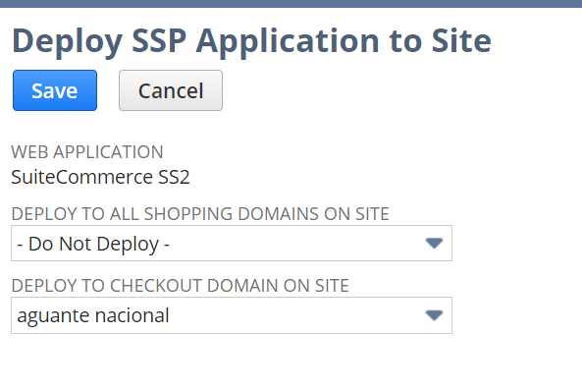
Si ya hicimos deploy en dominio, no va a aparecer nuestro sitio ahí.

Error
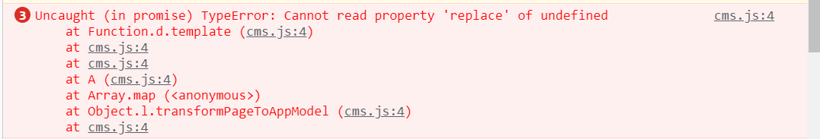

Documents -> File Cabinet
Entrar a Web Site Hosting Files -> live hosting files -> SSP Applications -> NetSuite CMS -> Site con ID -> published -> templates
Y entrar al archivo de cms-templates.
El archivo siguiente es el que está mal:
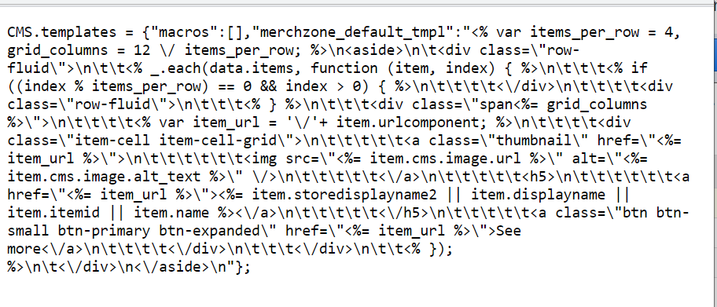
No tiene parte de image.
Hay que entrar al archivo debajo de templates.cfg, editarlo, salvarlo y recargarlo y se agrega en el archivo de cms-templates:
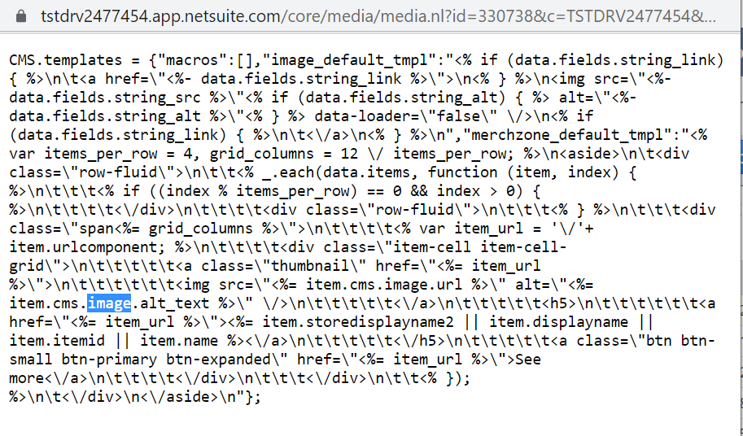Se agrega la parte de images.

Agregar categorías y subcategorías
Desde el CMS podemos hacer muchas cosas:
- Crear una categoría: Presionar en “Overview Mode” y seleccionar el botón “New Category” y agregamos los datos. Es lo mismo si entramos a Lists -> Website -> Go to commerce tabs -> Commerce categories.
- Tambien se pueden agregar subcategorías a una categoría, y esto se hace mediante presionar los tres puntos, y poner agregar subcategoría.

Editar los ítems de la categoría
Haciendo click en los tres puntos -> Edit Category Items y arrastro los ítems a la columna izquierda.
Al final pongo save.
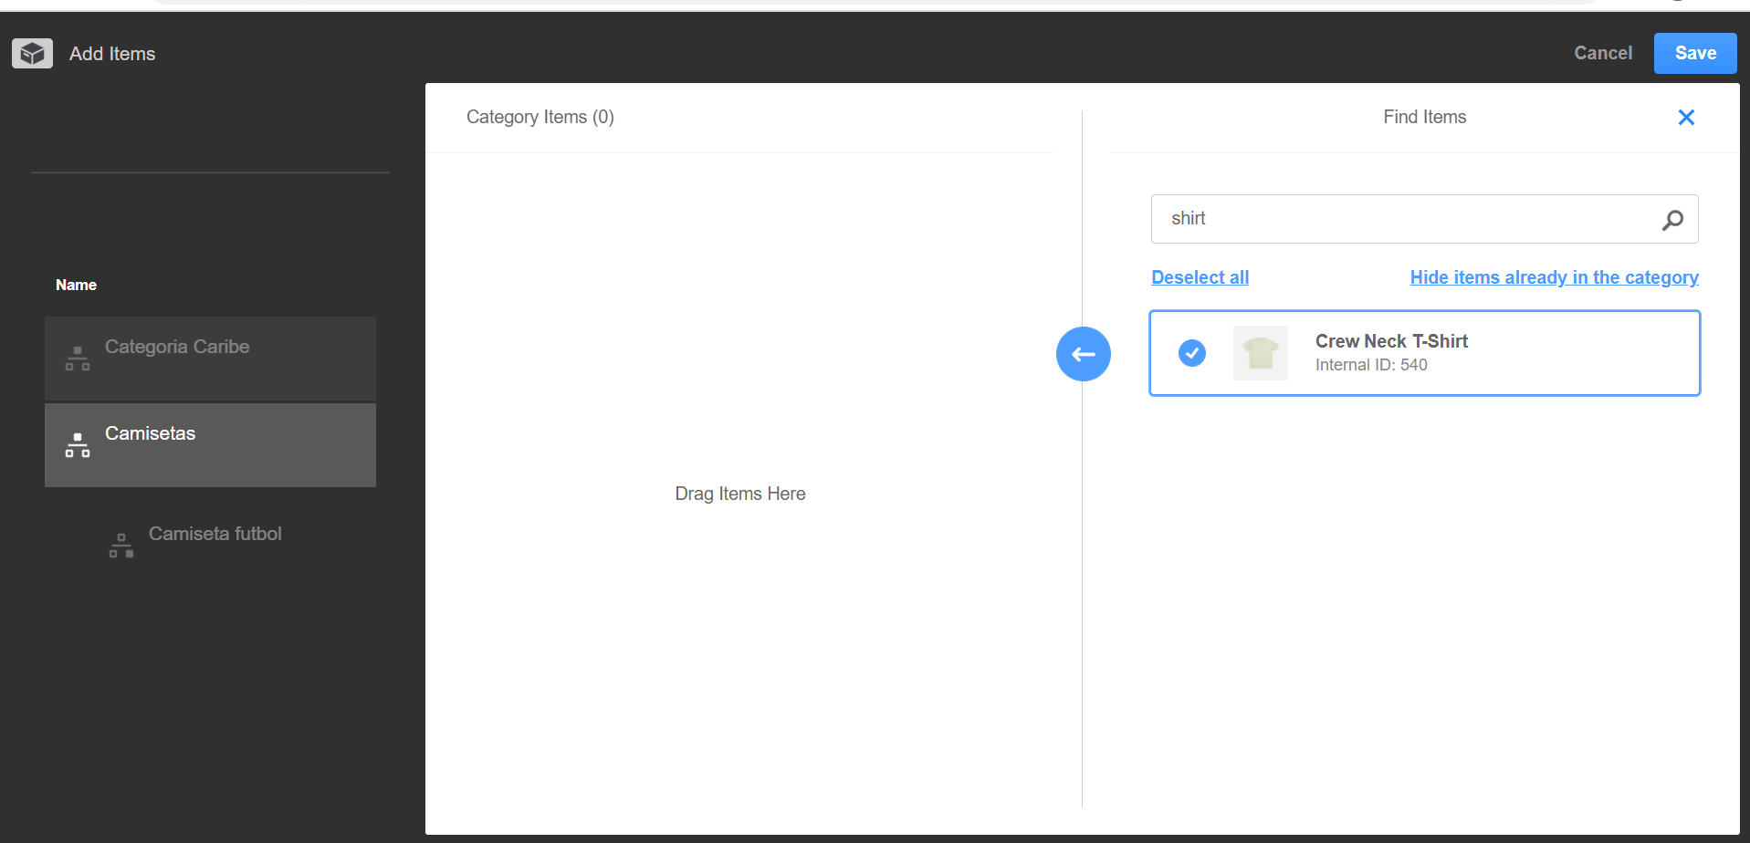
.

Search optimization
Anotar el ID de un producto. Ejemplo: 1842.
Lo edito, en web store le saco los guiones a la URL.
En URL Alias component puedo anotar otras url para un producto, y si uso esta URL te redirige.

URL facets
Agregar los facets al sitio: Commerce -> Websites -> Website List -> Edit nuestro sitio -> Search Index -> Facet fields y agregar ahi el creado.
Luego, ir a: Commerce -> Marketing -> URL Components for facets

Generate site map

Commerce -> Marketing -> Sitemap generator
Marcar el “Select” y poner generar sitemap.

Quotes:
Para poder pasar el permiso de request quote:
Setup -> User Roles -> Manage User Roles
Elegir customize Customer center 14, y te va a abrir una ventana, donde se crea un rol nuevo, poner que sea _gen_customer_center en el segundo campo, y poner en la etiqueta de estimate el valor créate.

Setup -> Company -> General Preferences
En la parte de default role for new customers elegir el rol creado recién.
Ahora modificar en uno de los customers y ponerle ese rol:
Lists -> Relationships -> Customers:
Transactions -> Sales -> Prepare estimates

Relacionar un item a una categoría
Por cada item poner la categoría relacionada, este paso lo va a hacer a mano el cliente (para Rings & Things).
Customization -> List Record -> Record types
Creamos una nueva related commerce category.
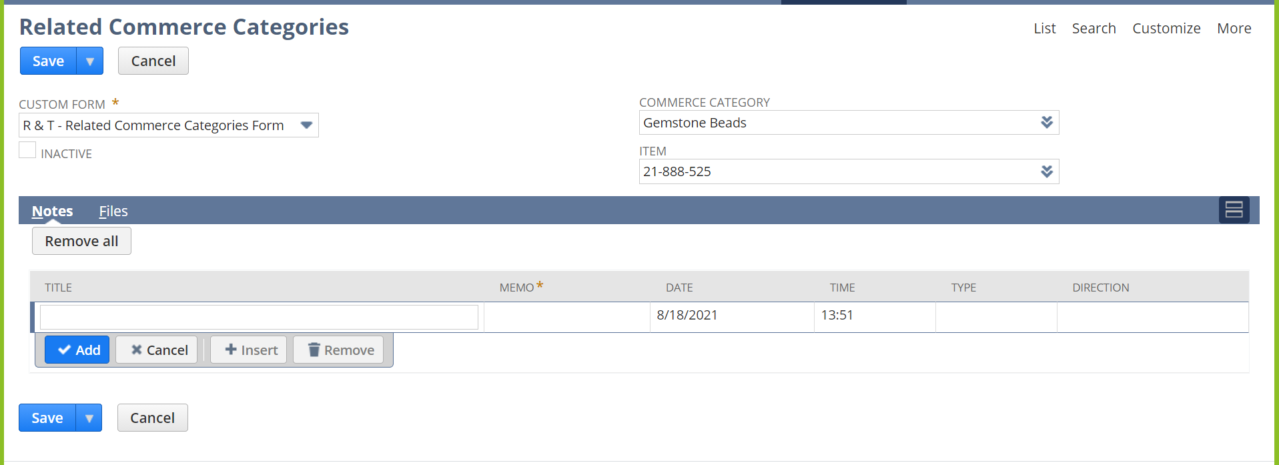
Guardo y tengo una categoria relacionada a un producto
O también, entrar al ítem con el SKU.
Custom -> Related commerce categories -> New commerce category

